Tahiti & Bora Bora
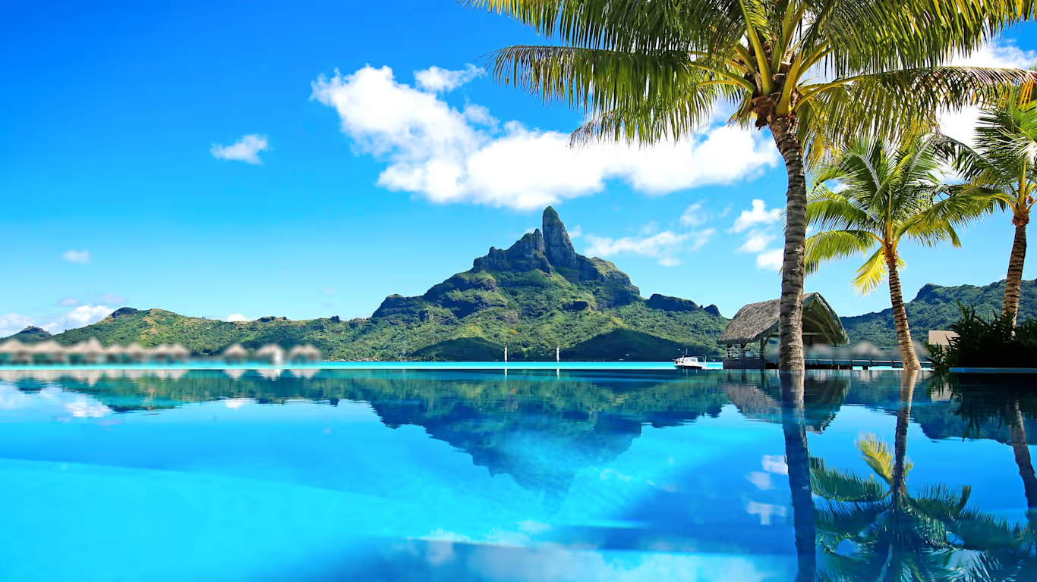

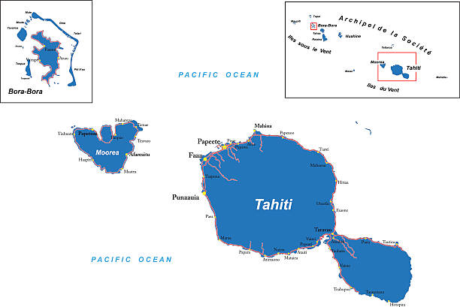
Salidas diarias
Visita
Tahiti
BoraBora

Día 1: Llegada a Tahití
Alojamiento: Hotel Kon Tiki Tahiti – Tahitian Room
Incluye: Desayuno
- Llegada al Aeropuerto Internacional de Faa’a (PPT)
- Traslado al hotel (aproximadamente 10-15 minutos)
- Check-in y descanso
- Tarde libre: paseo por el puerto de Papeete, visita al mercado local o cenar en los "roulottes" de la plaza Vai'ete

Día 2: Explorando Tahití
Alojamiento: Hotel Kon Tiki Tahiti – Tahitian Room
Incluye: Desayuno
- Desayuno en el hotel
- Recomendación: Tour de medio día o día completo en Tahití
  - Cascadas de Faarumai
  - Jardines de Vaipahi
  - Playa de arena negra Pointe Venus
- Tarde libre o actividades opcionales: tour cultural, surf en Papenoo, visita al museo de Tahití
- Cena libre

Día 3: Vuelo a Bora Bora
Alojamiento: Hotel Le Maitai Bora Bora – Garden View Room
Incluye: Desayuno
- Desayuno y check-out temprano
- Traslado al aeropuerto para vuelo doméstico Tahití (PPT) → Bora Bora (BOB) (aprox. 50 minutos)

- Llegada a Bora Bora: traslado en barco al hotel
- Check-in en Le Maitai Bora Bora
- Tarde de descanso en la playa de Matira o exploración de los alrededores

Día 4: Descubriendo la laguna de Bora Bora
Alojamiento: Hotel Le Maitai Bora Bora – Garden View Room
Incluye: Desayuno
- Tour de día completo o medio día:
  - Snorkeling con rayas y tiburones
  - Picnic en un motu
  - Visita a jardines de coral
- Tarde libre para disfrutar del hotel o de la playa pública de Matira

Día 5: Relajación o actividades opcionales
Alojamiento: Hotel Le Maitai Bora Bora – Garden View Room
Incluye: Desayuno
- Día libre
- Opcional:
  - Tour en jet ski alrededor de la isla
  - Parasailing o buceo
  - Spa en algún resort de lujo cercano
- Cena libre

Día 6: Exploración cultural en Bora Bora
Alojamiento: Hotel Le Maitai Bora Bora – Garden View Room
Incluye: Desayuno
- Recomendación: excursión en 4x4 por el interior de la isla
  - Visita a antiguos sitios arqueológicos (maraes)
  - Vistas panorámicas de la laguna
  - Degustación de frutas locales
- Tiempo libre para snorkel o relax por la tarde

Día 7: Último día en Bora Bora – regreso a Tahití
Alojamiento: Day Use en Hotel Kon Tiki Tahiti – Tahitian Room
- Desayuno y check-out en Bora Bora
- Traslado en barco + vuelo Bora Bora → Tahití
- Uso de la habitación por el día en Hotel Kon Tiki Tahiti (para descansar antes del vuelo)
- Tiempo libre para últimas compras o paseo por Papeete
- Traslado al aeropuerto internacional para tu vuelo de regreso

HOTEL
Hotel Maitai

Incluye:
- Recepción a la manera Tahitiana con collar de flores.
- Desayunos
- Todos los traslados.
- Despedida con collar de caracoles (símbolo que volverás a Polinesia).

No incluye
- Tasa Municipal (comprendida entre € 1,26 y € 1.70 dependiendo de la isla por día/por pasajero) que deben ser abonadas por los pasajeros en cada hotel al momento del check-out..
- Todas las reservas deberán ser saldadas con una antelación de 45 días del arribo de los pasajeros, caso contrario la reserva será anulada sin previo aviso, debiendo abonar € 70 por pasajero por gastos administrativos de anulación.
- Vuelo interislas

COSTO
Costo desde por persona
Dbl $1,938.00 usd

